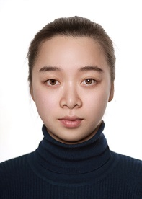
基本信息：
姓 名：罗歆张
性 别：女
学 位：硕士研究生
职 称：无
双师型：无
职务：国际商务学院专职教师
E-mail：
通讯地址：江西省南昌市昌北经济开发区丁香路江西旅游商贸职业学院国际商务学院 330100
工作经历：
2019.02-至今 江西旅游商贸职业学院 专职教师
2011.07-2019.01 南昌航空大学科技学院 专职教师
教学情况：
- 主讲课程
《幼儿教师舞蹈技能》：12学时/周 每届授课学生总数越200余人
- 实践性教学
无
- 个人业绩
无

